Kl. VII
26.05.(wt.)

1. Jęz. angielski
Topic: Giving information (listening and speaking (112-113)
Str. 112
- w ćw. A należy dopasować hobby do obrazków
- z ćw. D przepisz i przetłumacz wyrażenia, a następnie uzupełnij nimi luki w ćw. E (więcej niż jedno pasuje)
Str. 113
- w ćw. A należy dopasować wyrażenia na czerwono do definicji (a-d)
- przepisz i przetłumacz wyrażenia z części „useful expressions”
- zrób ćw. B str. 82 w zeszycie ćwiczeń
2. Historia
Temat: Społeczeństwo odrodzonej Polski.
- przeczytaj siódmy temat z rozdziału VII, zrób notatkę do zeszytu (str. 269) oraz zadania z zeszytu ćwiczeń.
- materiały do przemyślenia:
https://epodreczniki.pl/a/ii-rzeczpospolita---problemy-integracji-i-odbudowy/DCoqRzzhO
https://epodreczniki.pl/a/mniejszosci-narodowe-ii-rp-i-konflikty-na-tle-narodowosciowym/D1GliSGnj
3. Geografia
Temat: Warunki produkcji energii z różnych źródeł.
Spotkanie na teams.
4. Wych. fiz.
Temat: Przygotowanie własnego toru przeszkód
- Przygotuj własny tor przeszkód

5. Jęz. polski
Temat: Świat, który zachwyca.
Proszę przeczytać wiersz Jana Twardowskiego „Podziękowanie”
podręcznik str. 266 a następnie wykonać ćwiczenia 2, 4 ,6 i 9 str. 267.
6. Jęz. niemiecki
Temat: Wie ist das Wetter? – Jaka jest pogoda?
Das Wetter – pogoda Zapisz słownictwo, dodaj do swoich notatek ilustrację lub stwórz mapę mysli

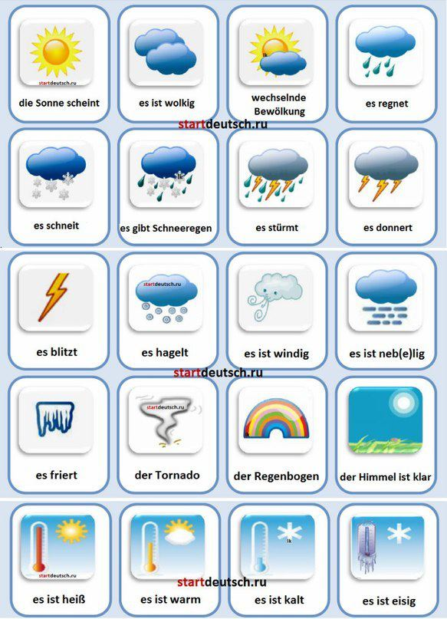
7. Wdżwr
Temat: Rola matki w życiu każdego człowieka.

